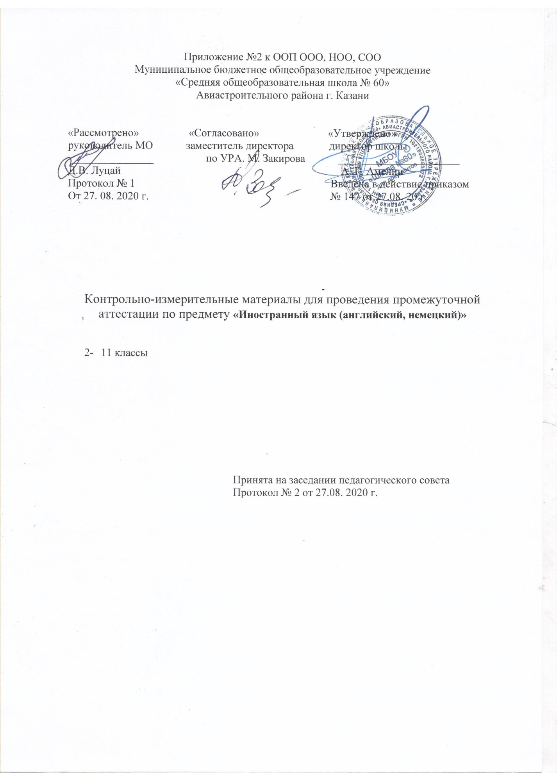

Промежуточная аттестация по второму иностранному ( немецкому языку) для 9 класса (1 год обучения).
Спецификация
1. Промежуточная аттестация предназначена для оценки освоения общеобразовательной программы по немецкому языку учащихся за 9 класс.
2. Основными объектами контроля являются
• речевые умения и навыки вчтении и письме
( речевая компетенция)
• языковые знания и навыки: орфография, лексическая и грамматическая сторона речи
(языковая компетенция)
• социокультурные знания и навыки
(социокультурная компетенция)
3. Структура
Контрольная работа состоит из 5 заданий. Предложенные задания позволяют проверить уровень знаний и умений учащихся (базовый, повышенный) по следующим направлениям: "Чтение", " Лексика", "Грамматика".
Задания базового уровня: 1, 4, 5
Задания повышенного уровня: 2, 3
4. Время работы
45 минут
5. Шкала оценок
Школьная отметка | 5  (95- 100 %) | 4  (70- 94 %) | 3  (50- 69 %) | 2  (0- 49 %)
Баллы | 23-25 | 18-22 | 13-17 | 12 и менее
6. Ключи к заданиям
№ задания | Ответы | Количество баллов
1 | - 11 Jahrealt 2. Deutschland 3. Tennis 4. Tschechien 5. Bio 6. Musik | 6
2 | - bin 2. mag 3. spielt 4. wohnt 5. machst | 5
3 | 1.Sie ist 15 Jahre alt. 2.ErkommtausRussland. 3.Du magst Judo und Tischtennis. 4.Mein Freund spielt Basketball. 5.Ich hasseGeografie | 5
4 | - Kino 2. Musik 3. Zusammen 4. viel | 4
5 | 1-C, 2-F, 3-A, 4-E, 5-D, 6-B | 5
Кодификатор
Код  контроли  руемого  элемента | Описание элементов содержания, проверяемых в ходе работы
 | Чтение
1.1 | Полное и точное понимание содержания несложных аутентичных адаптированных текстов разных жанров (изучающее чтение)
1.2 | Умение найти необходимую информацию в тексте
 | Грамматическая сторона речи
2.1 | Спряжение немецких глаголов в настоящем времени
3.1 | Коммуникативные типы предложений: утвердительные- и порядок слов в них. Прямой и обратный порядок слов.
 | Лексическая сторона речи
4.1 | Многозначность лексических единиц. Синонимы. Антонимы. Интернационализмы
5.1 | Реплики-клише речевого этикета, характерные для культуры стран изучаемого языка
Промежуточная аттестационная работа
по 2 иностранному языку (немецкий язык)
для 9 классов (1 год обучения)
1. Прочитайте текст и выполните задание.
Hallo! Ichheiße Anna. Ich bin 11 Jahre alt. Ichkommeaus Deutschland. Ichwohne in Berlin. IchmagSportundMusik. IchspieleTennisgern.
Das istmeineFreundin. Sieheißt Laura. Laura kommtausTschechien. Siewohnt in Prag. Sieistauch in Klasse 5. Sie mag Bio. WirmachenzusammenMusik. Wir mögenRäp-Musik.
Закончите предложения.
- Annaist ______________________________________
- Siekommtaus _________________________________
- Annaspielt ____________________________________
- Laurakommtaus _______________________________
- Siemag_______________________________________
- Wirmachen ___________________________________
2.Выберите правильный вариант.
- Ich _____________ 20Jahre alt. ( ist, sind, bin, bist)
- MeineFreundin ______________ Deutsch. (mögen, magst, mag, mögt)
- Martin ____________ Volleyball. (spielen, spielst, spielt, spiele)
- Dein Freund _______________ in Köln. (wohnen, wohnst, wohne, wohnt)
- _____________ du Sport? (machen, machst, macht)
3.Составьте предложения.
- Sie, Jahre, 15, alt, ist._______________________________________
- Er, aus, Russland, kommt.___________________________________
- Du,Tischtennis,Judo,magst, und.______________________________
- Mein, spielt, Basketball, Freund, gern._________________________
- Ich, Geografie, hasse._______________________________________
4.Вычеркните лишнее слово в ряду.
- Bio, Englisch, Deutsch, Kino.
- Zehn, Musik, sechzig, elf, hundert.
- Bin, sind, zusammen, seid, ist.
- Mein, deine, viel, sein.
5.Соедините «Вопрос-ответ»
- Wie geht es? | - Ich komme aus Moskau.
- Wie heißt du? | - In Emezk.
- Woher kommst du? | - Danke, es geht.
- Was mag er? | - Daniel.
- Wie heißt dein Bruder? | - Er mag Sport.
- Wo wohnen sie? | - Ich heiße Anton.

